2022年山东传媒职业学院
“HTML5交互融媒体内容设计与制作”
赛项规程
一、赛项名称
赛项名称：HTML5交互融媒体内容设计与制作
赛项组别：高职组
专业类别：电子信息大类
二、竞赛目的
推动媒体融合发展，是巩固宣传思想文化阵地、壮大主流思想舆论的战略举措，以习近平同志为核心的党中央高度重视媒体融合发展。习近平总书记强调，要强化互联网思维，坚持传统媒体和新兴媒体优势互补、一体发展，坚持先进技术为支撑、内容建设为根本，推动传统媒体和新兴媒体在内容、渠道、平台、经营、管理等方面的深度融合。
融媒体时代，能够支持多种媒体形式的HTML5交互融媒体内容，特别是结合移动端特有属性（多点触控、陀螺仪、定位、拍照、录音等功能）的内容创新，成为全产业以及教育行业关注的热点，与此相关的产业需求、人才需求、投资额度增速迅猛。为了更好地向广大职业院校师生传递市场对HTML5交互融媒体内容制作技术技能人才的迫切需求，实现用人单位需求与人才培养方向的有效衔接，鼓励职业院校师生尽快完成新老技术迭代，本赛项通过精心设计的HTML5交互融媒体内容制作竞赛模块，让参赛选手真实体会HTML5交互融媒体内容制作应用创作的场景与工作流程，提高理论与实操能力。
根据高等职业院校教育教学特点、全国职业院校技能大赛的要求，大赛将根据国家相关政策，以市场需求为导向，引领和帮助提升职业教育教学能力和师生HTML5交互融媒体内容制作技术技能水平，通过竞赛促进实验室、实训平台建设、人才培养方案实施、教材和教学资源建设、师资队伍建设等，推动HTML5交互融媒体内容制作相关专业建设和教学改革，提升学生职业技术技能水平和专业综合能力，提高就业率的同时，帮助学生更好满足工作岗位的要求。通过产学研合作，服务学生就业和“双创”，促进HTML5交互融媒体内容制作相关产业大发展。
三、竞赛内容
（一）赛项内容
1.考察选手对于HTML5交互融媒体内容设计与制作的专业技能和职业素质，包括：，竞赛题目分析能力、素材资源整理能力、素材编辑处理能力、融媒体作品的动画效果制作能力、移动端交互制作能力、作品音效搭配、页面设计开发等能力。
2.HTML5交互融媒体实操技能考核包含两个模块。实操技能考核的第一部分内容按竞赛任务书中任务一提供的分镜图文脚本和作品，使用HTML5交互融媒体内容制作实训平台制作作品；第二部分按竞赛任务书任务二要求及所给定的资料，使用编译器Hbuilder完成指定融媒体页面开发，利用HTML5+CSS3及原生JavaScript语言编程完成指定融媒体内容的制作。竞赛知识与技能点见表1。
表1 竞赛知识与技能点
考试模块 | 分值 | 考查点 | 描述
HTML5交互融媒体平台作品制作 | 40 | 功能实现 | 动画制作:根据策划文档从资源库中选择合适的素材资源，按要求进行动画制作，生成运行流畅、符合要求的动画功能。  交互制作:根据策划文档添加交互功能，使之符合逻辑要求。
HTML5交互融媒体平台作品制作 | 40 | 作品设置 | 音效和背景音乐设置：根据文档要求添加声音，并控制声音播放的时间节点及声音播放的效果。  适配设置：根据文档要求，调整作品的适配，使之符合移动端设备需求。
HTML5交互融媒体平台作品制作 | 40 | 完成效果 | 作品完成度及运行效果：根据文档要求，制作运行流畅，完整的作品。
HTML5交互融媒体页面作品开发 | 55 | 界面实现 | 静态布局：根据给定的资源和界面原型，自行设计/编写布局代码，实现与原型相一致的界面布局功能。  动画制作：根据策划文档从资源库中选择合适的素材资源，按要求进行动画制作，生成运行流畅、符合要求的动画功能。  交互制作：根据策划文档添加交互功能，使之符合逻辑要求。
HTML5交互融媒体页面作品开发 | 55 | 作品设置 | 音效及背景音乐设置：根据文档要求添加声音，并实现可控制的声音播放效果。  适配设置：根据文档要求，调整作品的适配，使之符合移动端设备需求。
HTML5交互融媒体页面作品开发 | 55 | 完成效果 | 作品完成度及运行效果：根据文档要求，制作运行流畅，完整的作品。
职业素养 | 5 | 职业素养 | 考核选手在工位整洁、考场秩序等方面的职业素养。
（二）竞赛时长
竞赛时间为4个小时，比赛过程连续进行。
四、竞赛方式
（一）本赛项为团体赛，以系部为单位组织报名，参赛队数不限，每个参赛队可报名3名选手（设场上队长1名）。
（二）各参赛队伍可配备指导教师，指导教师须为本校专职或兼职教师，且数量不得超过2人。每参赛队指派领队1名（可由指导教师兼任），负责竞赛的协调工作。
（三）选手在现场根据给定的竞赛任务书，在规定时间内，相互配合完成比赛任务。
（四）赛题以任务书的形式发放，竞赛使用的软件在赛前植入选手的计算机上，竞赛素材赛前存入U盘与赛题一起发放，参赛队根据任务书的要求完成竞赛任务。竞赛使用的U盘由大赛组委会统一发放。不得带入其它任何存储设备。
（五）比赛作品提交：请选手认真阅读任务说明书，以免遗漏或错误提交。
1.理论题提交
理论题在理论知识考核平台直接提交答案。
2.实操题提交
实操题比赛作品分为两部分提交，任务一制作完成后，在平台端以“座位号-任务一”（例如：07-任务一）命名直接提交。任务二制作完成后，将作品以“座位号-任务二”（例如：07-任务二）命名拷到U盘中提交。
五、竞赛流程
表2 竞赛日程安排
时间 | 内容
13:00-13:45 | 竞赛入场：参赛选手凭顺序号接受入场检录确认没有携带竞赛禁止的工具和材料；  一次加密、二次加密
13:45-14:00 | 参赛选手根据赛位号由工作人员引导进入竞赛工位、领取竞赛任务（密封），裁判宣读竞赛规则及赛场规则等必要说明；
14:00 | 竞赛开始
18:00 | 竞赛结束,选手提交竞赛成果；
18:00-22:00 | 评分裁判组对竞赛的各参赛队进行成绩评定与复核
说明：根据实际情况具体时间可进行调整
六、竞赛规则
（一）参赛选手应严格遵守赛场纪律，服从指挥，着装整洁，仪表端庄，讲文明礼貌。各地代表队之间应团结、友好、协作，避免各种矛盾发生。
（二）选手按规定时间检录入场，一次加密时，凭抽签号抽取一次加密号；二次加密时，凭一次加密号抽取工位号，并对号入座参加比赛。不得携带任何通讯工具、电子存储设备及参考资料进入赛场。迟到超过10分钟不得入场。
（三）赛题以任务书的形式发放，竞赛素材在赛前存入U盘与任务书一并发放，参赛队根据任务书的要求完成竞赛任务。选手按工位号入座后，检查比赛所需竞赛设备齐全后,签工位号后按照裁判长指令开始比赛。选手在比赛中应注意随时存盘，不按要求存储数据导致数据丢失者按成绩无效处理。
（四）竞赛过程中，参赛队本组成员之间可以互相沟通，但不得与任何其它人员讨论问题，也不得向裁判、巡视和其他必须进入考场的工作人员询问与竞赛项目的操作流程和操作方法的相关问题。如有竞赛题目文字不清、软硬件环境故障的问题时，可向裁判员询问，成员间的沟通谈话不得影响到其他竞赛队伍。
（五）竞赛过程中，选手若需休息、饮水或去洗手间，一律计算在竞赛时间内。
（六）比赛过程中，选手须严格遵守操作规程操作，并接受裁判员的监督和警示；因选手个人原因造成设备故障，裁判长有权中止比赛；因非个人原因造成设备故障，由裁判长视具体情况做出裁决。
（七）参赛队须按照题目要求及程序提交竞赛结果及相关文档，禁止在竞赛结果上做任何与竞赛无关的标记。
（八）竞赛结束（或提前完成）后，参赛队要确认成功提交竞赛要求的文件，裁判员与参赛队队长一起签工位号确认，在确认后不得再进行任何操作。
（九）其它未尽事宜，将在赛前向各队做详细说明。
七、技术平台
（一）硬件配置
大赛为每个参赛队伍配备三台计算机（均配耳机），配置如表4所示。
表3设备配置参数
名称 | 设备参数
计算机 | 操作系统：64位Windows7或64位Windows10系统  CPU：英特尔i5及以上，主频2.5GHz及以上  内存容量：8GB及以上  硬盘：200GB及以上  液晶显示器：22英寸及以上  分辨：1920*1080及以上  耳机
（二）软件配置
表4考试机软件环境
软件类型 | 软件名称 | 软件版本
操作系统 | Windows | 64位Win7或Win10
浏览器 | Google Chrome | 最新版
竞赛平台 | 北测-融媒体内容制作平台 | V1.0
移动融媒体页面开发工具 | Hbuilder编译器 | 版本9.1.29.201811231920（去除jQuery库）
支撑软件 | Microsoft Office | 2016
支撑软件 | Photoshop CC | 2017
录屏软件 | EV录屏 | 下载地址：https://www.ieway.cn/evcapture.html  使用方法：见附件2

表5比赛使用平台
序号 | 使用赛程 | 平台名称 | 地址
1 | 实操考核 | 融媒体内容制作实训系统V1.0 | 平台地址：http://rmt.szbc.net/  使用方法：选手账号密码登录
1 | 实操考核 | Google Chrome浏览器  Hbuilder编译器  Microsoft Office 2016  Photoshop CC 2017 | 自行准备

表6联络机软件配置及说明（联络机不能安装聊天软件）
软件类型 | 软件名称 | 用途
操作系统 | Windows | 含输入法等基本功能
支撑软件 | 腾讯会议 | 监考、考试指令下发
支撑软件 | 百度网盘 | 考题下载
支撑软件 | EV录屏 | 录制联络机屏幕使用
支撑软件 | 网速测试 | https://www.speedtest.cn  测试网速使用

表7监控机软件配置及说明
软件类型 | 软件名称 | 用途
操作系统 | Windows | 含输入法等基本功能
支撑软件 | 腾讯会议 | 监考、考试指令下发
支撑软件 | 百度网盘 | 考题下载
支撑软件 | 网速测试 | https://www.speedtest.net  测试网速使用
（三）相关软件
浏览器：赛项提供Google Chrome浏览器，该浏览器支持W3C最新WEB协议且表现更稳定，并与Windows系统兼容，可以较好支持移动HTML5交互融媒体内容的设计、制作、预览。
HTML5交互融媒体内容制作实训平台：本实训平台由北京北测数字技术有限公司提供，平台支持图文、音视频、全景、数据图表等多种媒体形式，支持触控、陀螺仪、定位、表单、拍照等交互行为，支持基于时间轴的关键帧、滤镜、进度、变形、关联等专业动画模式，支持智能渲染、自动适配技术，加载快，跨平台兼容好，参赛者可用它自由创建丰富的交互内容和动画特效。平台可有效模拟比赛环境，支持账号间协同制作、素材共享、作品管理、脚本设计等功能。
编译器：HBuilder是DCloud推出的一款支持HTML5的开发IDE（集成开发环境）。HBuilder的编写用到了Java、C、Web和Ruby。HBuilder本身主体是由Java编写，它基于Eclipse，所以顺其自然地兼容了Eclipse的插件。HBuilder的最大优势是快，通过完整的语法提示和代码输入法、代码块等，大幅提升HTML5、JavaScript、CSS3的开发效率。
（四）网络环境
赛场应有稳定流畅的有线网络或无线网络接入条件，支持电脑上网，网络带宽不低于50Mbps，建议使用100Mbps或以上的独立光纤网络。
八、线上监控方案
1.视频监控布置
监控摄像头需实现赛场全覆盖，在正常竞赛过程中（出现问题需要技术人员协助除外）监控摄像头取景区域不得出现除选手和监考人员以外的任何人员，赛点监控布局如图1。
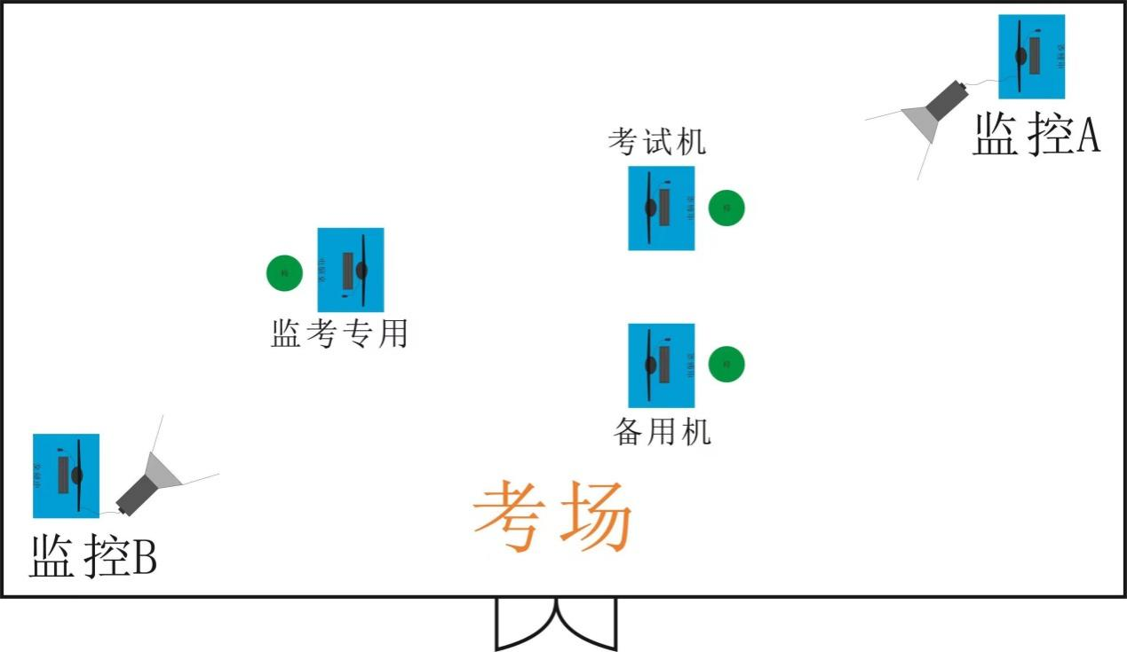
图1 赛场布置图
2.线上监控要求
参赛学校开启联络机后打开EV录屏软件，进入腾讯会议时，打开扬声器、关闭麦克风，赛场可以听到指挥中心裁判发出的指令。
监考机开启腾讯会议程序，监控A和监控B进入指定的同一个腾讯会议，竞赛全程开启摄像头，比赛期间实时监控。监考A打开麦克风，用于录制比赛现场的声音，同时用于检录。监考B关闭麦克风，禁止声音外放。
参赛选手电脑比赛期间全程开启录屏软件，竞赛期间，不能关闭“电脑屏幕录制”，直至竞赛结束，裁判员发出关闭屏幕录制通知。考试过程中机器出现故障需要维修或更换机器，须先征得监考员同意。
竞赛时间结束前5分钟裁判会提醒选手。竞赛时间结束，选手应立即离开停止答题，站在竞赛电脑1米以外。整个作品上传的过程必须在监控下进行，不得关闭竞赛电脑和联络机电脑屏幕录制以及监控机，待裁判长或助理确定作品上传成功后，选手方可离开考场，随后监考员和技术员可以关闭屏幕录制软件以及监考机，最后上传相关监控视频。
九、成绩评定
参照全国职业院校技能大赛成绩管理办法的相关要求，根据申报赛项自身的特点，选定具有较强操作性的评分方法，编制评分细则。
（一）评分标准制定原则
本赛项根据高等职业学校教育教学特点和教育部颁布的职业学校教学指导方案，设置每个环节考核的知识点、技能点以及评分标准，以技能考核为主，组织专家制定比赛规程、实施方案与各项评分细则，邀请有关教育教学专家与企业专家组成评判委员会，对选手技能进行公开、公平、公正的评判。
（二）评分方法
竞赛总分满分为100分。最终名次按比赛总成绩从高到低排列。
（三）评分细则
为了确保赛事评判的客观性，针对每一套竞赛试题，将会定制赛题评分标准，将评分项尽可能细化到每一个细节，减少主观判断的比例，确保赛事的客观公正。
表8赛项评分标准
考试模块 | 分值 | 总成绩占比 | 考察点 | 描述
任务一：HTML5交互融媒体可视化作品制作 | 40分 | 40% | 功能实现 | 动画制作:根据策划文档从资源库中选择合适的素材资源，按要求进行动画制作，生成运行流畅、符合要求的动画功能。  交互制作:根据策划文档添加交互功能，使之符合逻辑要求。
任务一：HTML5交互融媒体可视化作品制作 | 40分 | 40% | 作品设置 | 音效和背景音乐设置：根据文档要求添加声音，并控制声音播放的时间节点及声音播放的效果。  适配设置：根据文档要求，调整作品的适配，使之符合移动端设备需求。
任务一：HTML5交互融媒体可视化作品制作 | 40分 | 40% | 完成效果 | 作品完成度及运行效果：根据文档要求，制作运行流畅，完整的作品。
任务二：HTML5交互融媒体交互页面作品开发 | 55 | 55% | 界面实现 | 静态布局：根据给定的资源和界面原型，自行设计/编写布局代码，实现与原型相一致的界面布局功能。  动画制作：根据策划文档从资源库中选择合适的素材资源，按要求进行动画制作，生成运行流畅、符合要求的动画功能。  交互制作：根据策划文档添加交互功能，使之符合逻辑要求。
任务二：HTML5交互融媒体交互页面作品开发 | 55 | 55% | 作品设置 | 音效及背景音乐设置：根据文档要求添加声音，并实现可控制的声音播放效果。  适配设置：根据文档要求，调整作品的适配，使之符合移动端设备需求。
任务二：HTML5交互融媒体交互页面作品开发 | 55 | 55% | 完成效果 | 作品完成度及运行效果：根据文档要求，制作运行流畅，完整的作品。
职业素养 | 5 | 5% | 违纪扣分 | 考核选手在职业规范、团队合作、组织管理、工作计划、团队风貌等方面的职业素养。

十、考生端系统环境考前检查流程
考场监考员，登录考场监考员的腾讯会议账号，以直播的方式，检查考场提供的考场软硬件环境，并进行直播录屏。
1.EV录屏检查
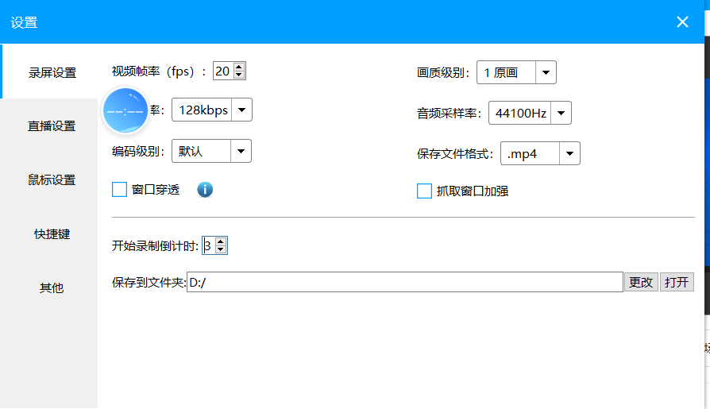
2.设置保存文件夹为D盘。
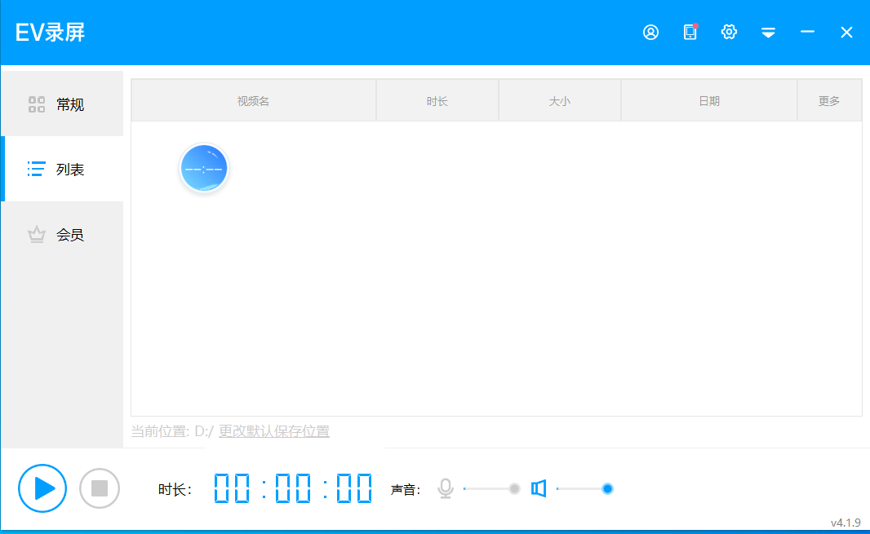
3.录屏列表为空
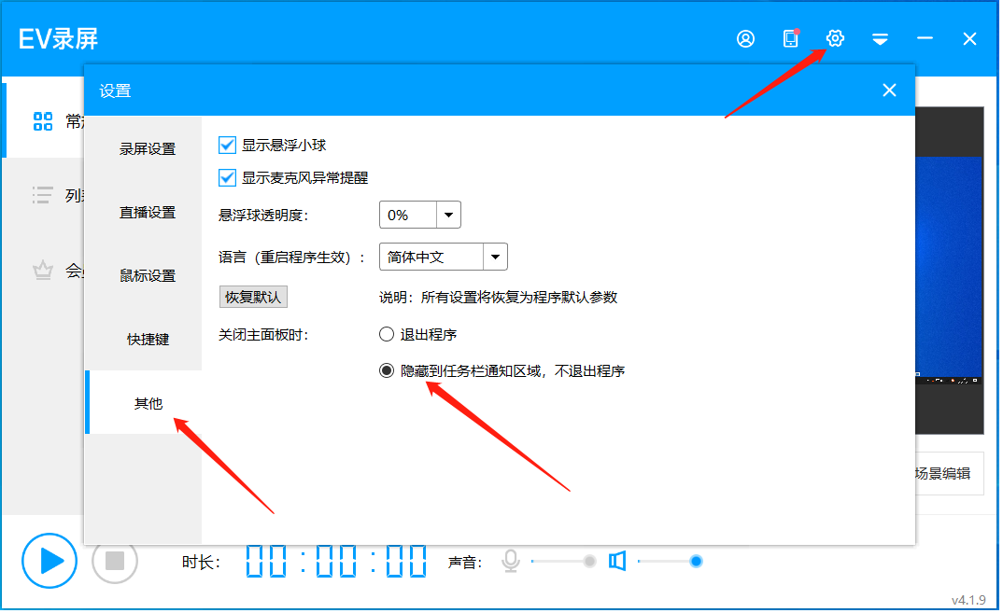
4.放置误退出设置：设置-其他-隐藏到任务栏通知区域，不退出程序。
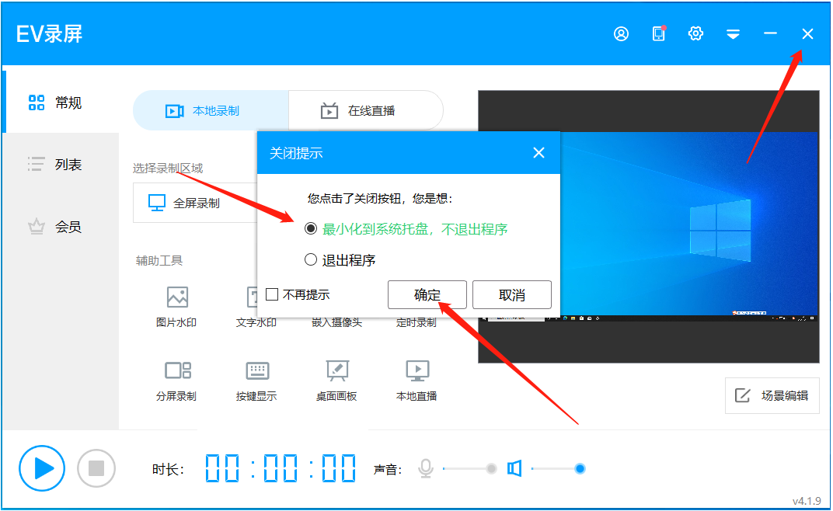
【录屏软件检查完成后，立即开启录屏】
【点击关闭按钮-选择最小化到系统托盘，不退出程序】

